新 书 推 荐

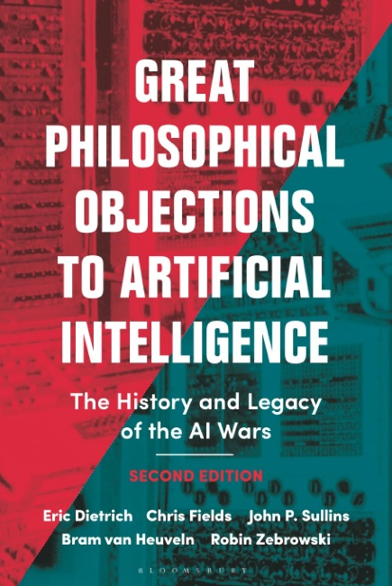
中文书名：《哲学对人工智能的深刻质疑：人工智能论战的历史与影响（第二版）》
英文书名：GREAT PHILOSOPHICAL OBJECTIONS TO ARTIFICIAL INTELLIGENCE: The History and Legacy of the AI Wars, 2nd Edition
作 者：Eric Dietrich, Chris Fields, John P. Sullins, Bram Van Heuveln, Robin Zebrowski
出 版 社：Bloomsbury Academic
代理公司：ANA/Jessica Wu
页 数：368页
出版时间：2026年1月
代理地区：中国大陆、台湾
审读资料：电子稿
类 型：大众哲学
第一版曾获2022年Choice年度杰出学术资源奖

内容简介：

这是一本引人入胜的入门读物，探讨了哲学与人工智能（AI）在过去70年间的交锋，从有关实现意识的能力的各种主张与反驳，到关于认知架构和ChatGPT的争论，皆有涵盖。

值得注意的是，如今这场“人工智能之争”已趋于平静。解释这一关键事实开辟了理解“当前人工智能复兴”、“哲学与科学相遇时会发生什么”、“哲学在自身所处的文化环境中所扮演的角色”的新途径。

本书将为您梳理AI在其发展历程中所面临的主要哲学质疑与攻击，作者将这些论点组织成围绕AI的四场核心“论战”，——“AI是否能够成为可能？”、“智能的架构”、“心理语义与心理符号”以及“理性与创造力”——清晰地展现了哲学家、科学家以及构建AI系统的工程师们是如何展开这场争论的。该书内容新颖且具有前瞻性，充满了新的见解和相关资料，包括：

- 用通俗的语言介绍每场论战，阐释了主要反人工智能论点的背景情况
- 每一章详细叙述了人工智能论战中的事件、攻击的遗留影响以及未来可能出现的新争议
- 提供了丰富的参考文献，涵盖了关键的阅读材料

经过本次更新，本书内容已包含AI领域的最新发展，深入探讨了那些最著名的、反对建造具有人类智能水平机器的哲学论点。新增内容包括：

- AI大语言模型（LLMs）与生成式AI的出现
- 可持续AI及其调节气候的能力
- 围绕“计算创造力”的理论、伦理与立法问题
- 恐怖谷效应及其对AI的潜在影响

我们是否正处于一场新AI论战的风口浪尖？这本导论适合想要理解塑造了AI有关的哲学辩论，并定义其未来走向的观点的人。它向我们展示了自20世纪50年代AI诞生以来所做的一切——并不断地将我们引回人类始终面临的哲学问题：关于知识，关于意义，关乎我们如何彼此相待，也关乎我们如何对待世界其他部分。

作者简介：

埃里克·迪特里希（Eric Dietrich），美国宾汉姆顿大学哲学教授。

克里斯·菲尔德（Chris Fields）是一位在法国工作的独立学者。

约翰·P·苏林斯（John P. Sullins）是美国索诺玛州立大学的哲学教授。

布拉姆·范·霍维尔恩（Bram Van Heuveln）是美国伦斯勒理工学院认知科学系的讲师。

罗宾•泽布罗夫斯基（Robin Zebrowski），美国贝洛伊特学院（Beloit College）认知科学副教授，认知科学项目主任。

媒体评价：

这本书就像一顿自助餐，提供了众多吸引人的美食……并且使关于AI的哲学论证变得对非哲学家而言也可理解——这本身就是一项重要的成就。”
——《选择》（CHOICE）期刊

“这是一本非凡的著作，它做到了科学家们常不做的事：突出那些仍然未知的领域，并为某一学科的未来发展奠定基础。对学习AI的学生和专家来说都是必读之作。”
——里卡多·曼索蒂（Riccardo Manzotti），意大利米兰语言与传播自由大学哲学教授

“人工智能的期待与威胁加剧了关于心智、道德、自我、智能和意识本质的争论。哲学对人工智能的深刻质疑》巧妙而生动地呈现了这一争论的近代历史——从图灵到今天，包括对技术问题、关键见解、当前僵局以及认知神经科学进展影响的精彩阐述。”
——唐纳德·D·霍夫曼（Donald D. Hoffman），美国加州大学尔湾分校知科学荣休教授

《哲学对人工智能的深刻质疑：人工智能论战的历史与影响》

图目
第二版序言
序言：AI之争及其后续

第一部分：AI之争 (1950-2000)
引言

第一场论战：AI是否能够成为可能？
1. 哥德尔及其对AI的根本性质疑
2. 我们如何判断一台计算机是否智能？图灵测试并非答案

第二场论战：智能的架构
3. 计算机科学如何拯救了心智
4. 实现一种智能

第三场论战：心理语义学与心理符号
5. 意义缺失的奇怪案例：计算机能思考吗？

第四场战争：理性、相关性与创造性
6. 什么是相关的？框架问题

第二部分：超越AI战争：当今议题
引言
7. 意识怎么办？
8. 围绕AI应用的伦理问题
9. 具身化AI能否成为伦理主体？

第三部分：“新AI”：生成式模型重燃旧有争议
引言：为何“新AI”令人惊叹？
10. 大语言模型中的表征与语义学
11. 大语言模型是否改变了关于意识的争论？
12. 可持续性：生成式AI引发的新伦理议题

结论：AI战争何去何从？

注释
参考文献
索引

感谢您的阅读！
请将反馈信息发至：版权负责人
Email：Rights@nurnberg.com.cn
安德鲁·纳伯格联合国际有限公司北京代表处
北京市海淀区中关村大街甲59号中国人民大学文化大厦1705室, 邮编：100872
电话：010-82504106, 传真：010-82504200
公司网址：http://www.nurnberg.com.cn
书目下载：http://www.nurnberg.com.cn/booklist_zh/list.aspx
书讯浏览：http://www.nurnberg.com.cn/book/book.aspx
视频推荐：http://www.nurnberg.com.cn/video/video.aspx
豆瓣小站：http://site.douban.com/110577/
新浪微博：安德鲁纳伯格公司的微博_微博 (weibo.com)
微信订阅号：ANABJ2002


